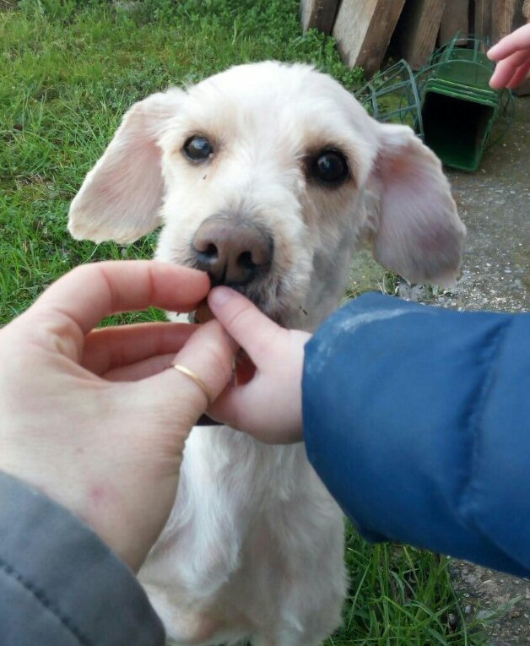

Gigio dolcissimo

Gigio è un cagnolino molto simpatico ed affettuoso, di taglia contenuta.
E’ di indole buona ma è sempre cresciuto senza regole, per cui cerchiamo per lui una persona che abbia già avuto cani come compagni di vita e possa dargli qualche dritta sulle regole di convivenza, amandolo senza viziarlo.
Potrebbero essere adatte persone già in pensione che possano dedicargli tempo, perché a lui non piace molto rimanere solo in casa e cerca sempre il contatto umano.
Solitamente ha un buon approccio con gli altri cani.

Per conoscerlo: 3934375542

